23 апреля 2021 года в библиотеке совместно с домом досуга провели значимое мероприятие «Библиосумерки-2021».Проводила его впервые. В программу было включено: обзор книжной выставки «Открылась бездна, звёзд полна», творческая мастерская «Космические фантазии», музыкальный час «Звёздная музыка», оформлена фото зона и завершала программу квест- игра «Космическое путешествие».
Цель:
- привитие интереса к познавательной деятельности;
- развитие творческих способностей учащихся и познания в области покорения космоса;
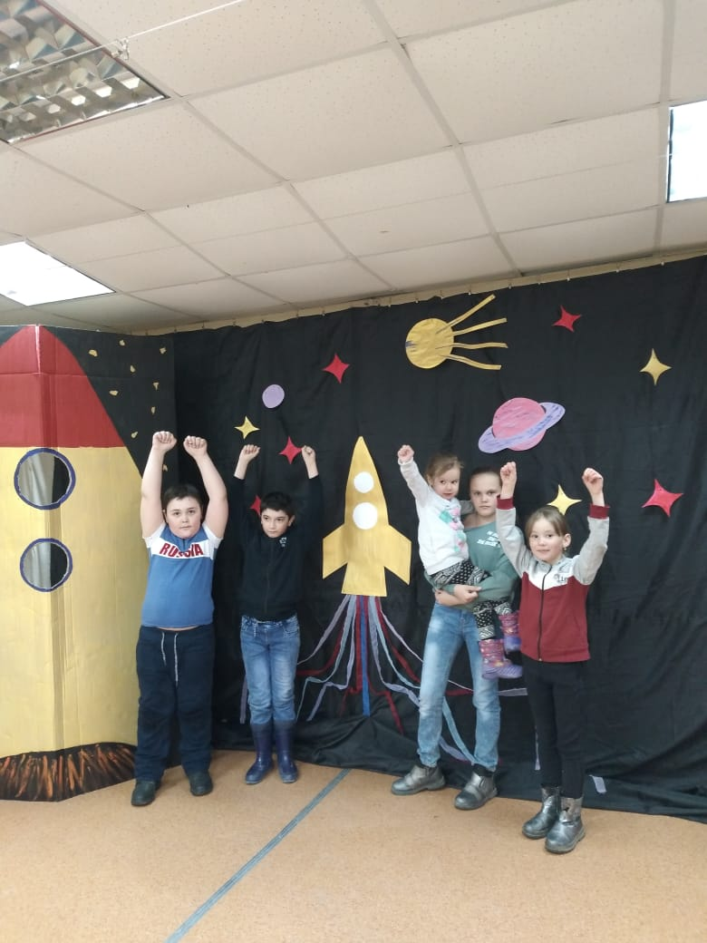
- повысить имидж библиотеки в читательской среде, сформировать представление о современной библиотеке как открытой среде для интересного чтения, неформального общения и познавательного досуга;
Открыла акцию «Библиосумерки» обзором книжной выставки «Открылась бездна, звёзд полна», здесь же провела небольшую викторину на тему «Космос». Поговорили о вселенной, планетах, звездах и конечно же космонавтах. Надо сказать, что познания в этой области у детей есть.
Во время работы в творческой мастерской дети делали аппликации, создавали картины, рисовали, конструировали. Каждый нашел себе интересное занятие. Итогом стала выставка детских работ.
Для гостей была оформлена фотозона с логотипом «Библионочь 2021», но фоне которой гости мероприятия могли сфотографироваться или сделать селфи на память о незабываемых минутах, которые провели у нас в гостях.. Огромное спасибо за оформление фото зоны нужно сказать Налимовой О.П.
В квест-игре «Космическое путешествие» участвовало 2 команды по 6 человек, работало компетентное жюри, всю игру сопровождала «звездная музыка». За время игры участники побывали на луне, почувствовали, что такое невесомость, заселяли планеты инопланетянами, были переводчиками, брали «пробы грунта» на луне и доставляли их на землю и еще много различных испытаний. Всем было интересно и весело.
Не сомневаюсь, что каждый посетитель нашел для себя интересное занятие, и участники запомнят эту встречу и обязательно придут в библиотеку ещё не раз. Все гости «Библиосумерек 2021» остались довольны проведенным в нашей библиотеке временем. И я сама получила удовольствие от проведенной акции.



